1.pielikums
2023.gada ___.________
nomas līgumam Nr.__________
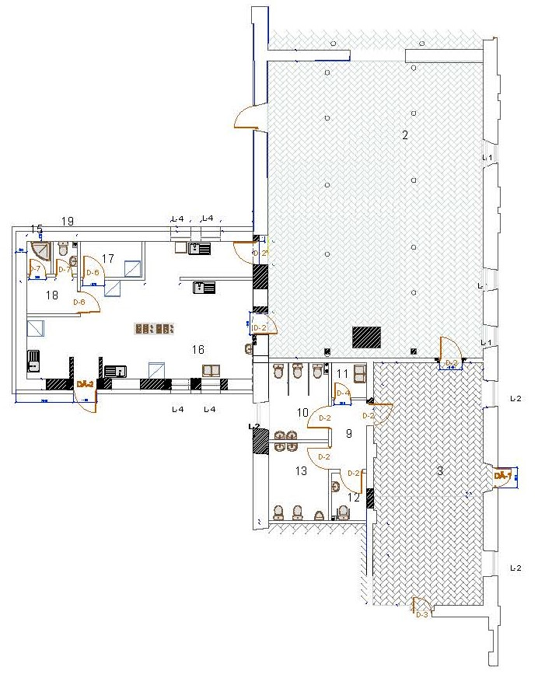
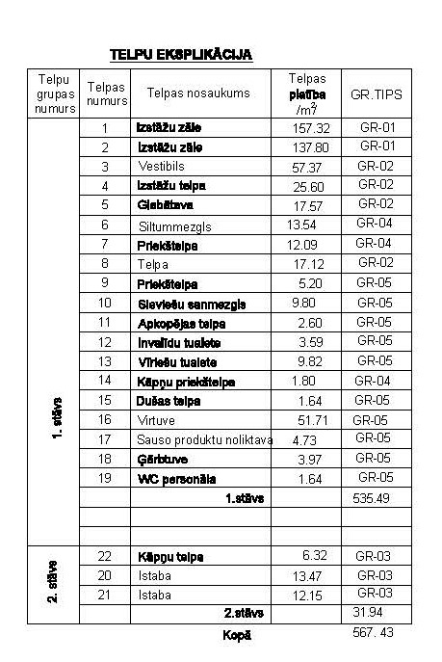

IZNOMĀTĀJS | NOMNIEKS
Krāslavas novada pašvaldība
Domes priekšsēdētājs:
_______________________ G.Upenieks | _______________________

